FAIRE DES TABLEAUX AVEC WORD
Ma fiche personnelle
Prénom(s) : | Michael
Nom : | Neulat
Age : | 42 ans
Adresse : | 43 rue de Claye, 77400 Thorigny-sur-Marne
Pays : | France
Carte du pays : | 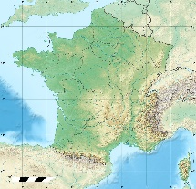
Population : | 67,06 millions
Capitale : | Paris
Drapeau : | 

